Лекция №2

Образование первичных половых клеток - гоноцитов. Мужские гонады и гаметы. Сперматогенез.

Сперматогенез Сперматогенезом называют развитие диплоидных малодифференцированных половых клеток - сперматогониев в высокодифференцированные гаплоидные зрелые сперматозоиды. Сперматозоиды отличаются от яйцеклеток гораздо меньшими размерами, многочисленностью и подвижностью. Сперматогенез происходит в тесной связи с вспомогательными клетками соматического происхождения (клетками фолликулярного эпителия) в разнообразных по морфологии половых органах - семенниках. Различают четыре типа семенников позвоночных, при этом семенники амниот относят к канальцевому типу 53 53 (рис.8). В процессе сперматогенеза, который протекает довольно сходно у представителей всех классов позвоночных, выделяют четыре основные стадии: 1) размножение (многократное деление митозом диплоидных сперматогониев), 2) рост (прелептотенных сперматоцитов), деления созревания (мейоз), спермиогенез (или формирование из сперматид сперматозоидов). Однако, поскольку в ходе сперматогенеза рост половых клеток выражен очень слабо и не связан, как в овогенезе, с массированным накоплением трофических веществ, второй этап (роста) часто принято объединять с третьим (созревания) в один мейотический этап. Поэтому в зарубежной западной литературе принято выделять три фазы (этапа) сперматогенеза: 1) сперматоцитогенеза; 2) мейотическая; 3) спермиогенеза. Характеризуя сперматогенезы у представителей разных видов млекопитающих, необходимо отметить, что больше всего сходства наблюдается в мейотической фазе, а различий - в фазе спермиогенеза. Среди видовых особенностей сперматогенезов можно выделить следующие общие моменты: 1) развитие спермиев происходит либо в семенных фолликулах, либо в семенных канальцах (рис. 9), причем сперматогонии располагаются по периферии, а в ходе развития смещаются к центру, в просвет канальца. Поэтому каждый клеточный тип занимает определенное место в стенке семенного канальца; 2) сперматозоиды развиваются в виде клона синцитиально и функционально связанных клеток; 3) в процессе сперматогенеза активно участвуют вспомогательные соматические клетки Сертоли (клетки эпителия семенных канальцев, обеспечивающие трофические, защитные и опорные функции). Кроме того клетки Сертоли играют важную роль в поддержании межканальцевой среды и регуляции сперматогенеза посредством паракринного взаимодействия с зародышевыми клетками. Показана их способность синтезировать андрогенсвязывающий белок, который транспортирует тестостерон к сперматидам. Тестостерон вырабатывается другим видом соматических клеток - клетками Лейдига, находящимися в межканальцевом пространстве. В фазе размножения сперматогонии локализуются в стенке извитого семенного канальца на периферии около базальной мембраны. Они представляют собой стволовые и полустволовые клетки. У человека выделяют три типа клеток: 1) тип А темные (А1), или Аd (dark -темные); 2) тип А светлые (А2), или Аp (pale -светлые); 3) тип В. Считается, что сперматогонии А темные - это резервные, истинно стволовые клетки, имеют очень продолжительный клеточный цикл, редко вступают в митоз. Эти клетки отличаются от ППК меньшими размерами и овальным ядром. Сперматогонии А светлые (А2)- полустволовые клетки, которые проходят следующие друг за другом короткие клеточные циклы, давая начало сперматогониям типа А3, которые, в свою очередь, дают начало сперматогониям типа А4, а эти последние - промежуточным сперматогониям. При делении промежуточных сперматогониев образуются сперматогонии типа В. Сперматогонии типа В также митотически делятся, но при этом полно- 54 54 стью не расходятся, оставаясь связанными цитоплазматическими мостиками диаметром около 1 мкм (незавершенный цитокинез) вплоть до стадии поздних сперматид (рис. 9). Так начинается формирование клона клеток, родоначальницей которого является светлый сперматогоний типа А. Синхронизация созревания обеспечивается тем, что все клетки клона связаны мостиками, через которые легко проходят ионы и молекулы. Митотические деления сперматогониев типа В приводят в образованию сперматоцитов 1-го порядка, которые вступают в мейоз. На половые клетки в фазе размножения воздействует ряд эндокринных и паракринных факторов. Пролиферация сперматогоний и их дифференцировка в первичные сперматоциты стимулируется фоллитропином. Его влияние опосредовано сустентоцитами. Кроме того, действие фоллитропина предотвращает гибель сперматогоний путем апоптоза. Еще один фактор, вырабатываемый клетками Лейдига и Сертоли, - цитокин интерлейкин-1- стимулирует синтез ДНК сперматогониями типа В и является фактором роста. В стадии размножения образовавшиеся из гоноцитов первичные сперматогонии (А) несколько раз (чаще 3-8, иногда до 14 раз) митотически делятся; число делений видоспецифично, в результате чего возрастает количество клеток и постепенно уменьшаются их размеры. Характерной особенностью гамет является гаплоидный набор хромосом, который достигается в результате особого способа деления клеток - мейоза, в результате которого происходит редукция числа хромосом. Вступающие в мейоз сперматоциты 1-го типа содержат удвоенное по сравнению с нормальным количество ДНК. При этом каждая хромосома состоит из двух сестринских хроматид, связанных общей центромерой. Следует подчеркнуть, что каждая хроматида является по сути дела одиночной хромосомой (S-хромосомой), в отличие от удвоенной в синтетическом периоде интерфазы d-хромосомы. Ядро соматической клетки человека содержит 46 S-хромосом и является диплоидным. Мейоз состоит из двух клеточных делений. При первом делении образуются два сперматоцита 2-го порядка, содержащие гаплоидный набор D-хромосом. При втором делении из каждого сперматоцита 2-го порядка образуются две сперматиды с гаплоидным набором S-хромосом. Профаза первого деления мейоза является решающей, поскольку именно в ней происходит генетическая рекомбинация. Она отличается большой продолжительностью, в ней различают пять стадий. На первой стадии - лептотены (стадии тонких нитей) хромосомы имеют вид тонких нитей. На второй стадии - зиготены (стадии сопряженных нитей) происходит спаривание (синапсис) гомологичных хромосом с помощью особой белковой ленты - синаптонемального комплекса в так называемые биваленты или тетрады (две D- хромосомы или четыре S- хромосомы соответственно). На стадии пахитены (стадии толстых нитей) хромосомы укорачиваются и утолщаются, в них различимы отдельные S-хромосомы и картины - кроссинговера (перекреста хромосом). Считается, что в пахитене хромосомы частично деспирализуются, и в этих участках происходит синтез м РНК. На стадии диплотены (стадии двойных нитей) синаптонемальный ком- 55 55 плекс деградирует, происходит раскручивание и расхождение гомологичных хромосом, которые некоторое время остаются спаренными лишь в нескольких точках перекреста - хиазмах. Именно в хиазмах отцовские и материнские хромосомы разрываются и вновь соединяются, обмениваясь участками. Данный процесс приводит к образованию новых комбинаций аллелей разных генов, обеспечивая комбинативную изменчивость в популяциях. У большинства организмов в диплотене продолжается процесс спирализации хромосом и редукции числа ядрышек, но в полилецитальных (богатых желтком) ооцитах рыб, амфибий, птиц, первозверей, а также в сперматоцитах некоторых насекомых хромосомы, напротив, деспирализуются и приобретают вид "ламповых щеток", что сопровождается активацией синтеза РНК и белка. В целом для стадии диплотены характерен высокий уровень транскрипции генов. Это наиболее продолжительная стадия профазы I.
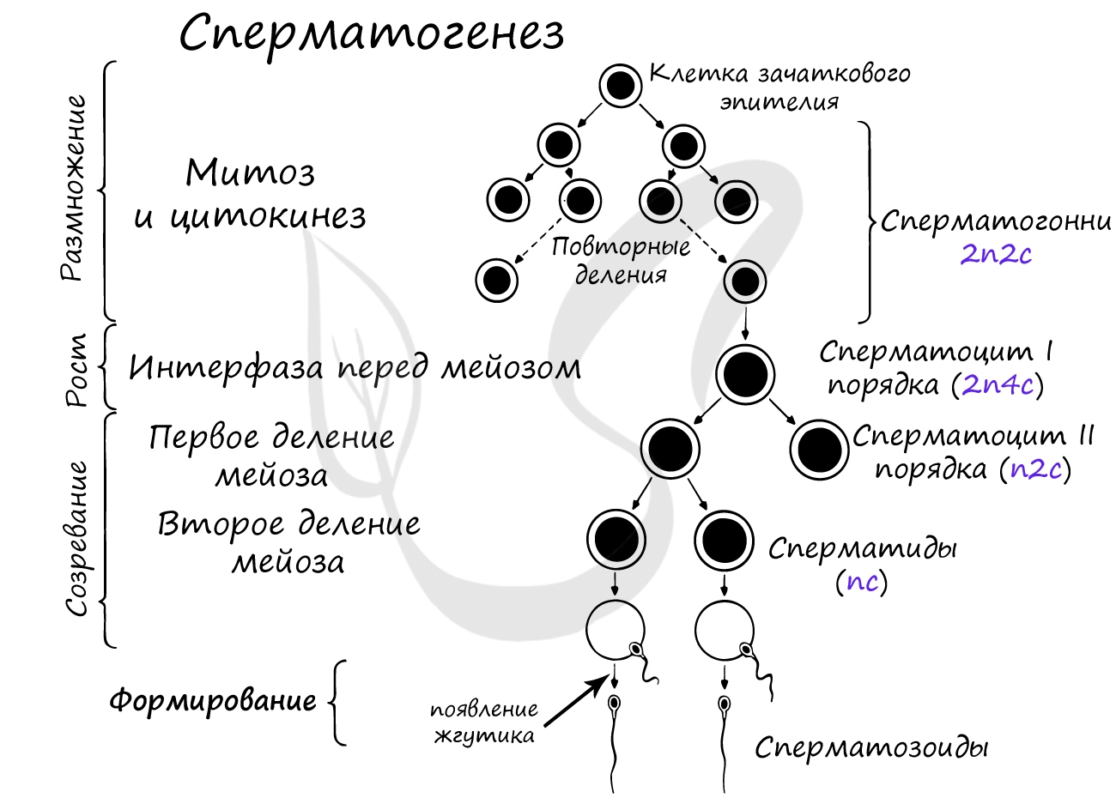
Во время следующей, завершающей стадии мейотической профазы - диакинеза (стадии двойных нитей) происходит дальнейшая спирализация и укорачивание хромосом, хиазмы прогрессивно смещаются к концам хромосом (терминализация хиазм). Одновременно исчезает ядрышко, разрушается ядерная оболочка, хромосомы перемещаются к метафазной пластинке и становится различимым аппарат веретена. У некоторых видов животных, в основном беспозвоночных, и, очень редко, у позвоночных, в диакинезе процесс мейоза может останавливаться (блок мейоза). Метафаза I. К началу метафазы I ядерная оболочка фрагментируется и исчезает, формируется веретено деления, тетрады выстраиваются вдоль метафазной пластинки таким образом, что одна из гомологичных хромосом оказывается по одну сторону экватора, а другая - по другую (рис.10). При этом распределение отцовских и материнских хромосом носит случайный характер и лежит в основе второго закона Менделя. Анафаза I. На этой стадии гомологичные хромосомы бивалентов начи нают расходиться к противоположным полюсам веретена, разрываясь в местах перекреста. Сестринские хроматиды каждой хромосомы при этом не разъединяются, удерживаясь при помощи центромеров. Именно то, что в анафазе первого деления мейоза расходятся две случайные комбинации гомологичных хромосом, обусловливает генетическую разнокачественность дочерних клеток.. Набор хромосом становится гаплоидным. Напомним, что во время обычного митоза к каждому полюсу митотического веретена отходит по одной из каждой пары сестринских хроматид или S-хромосом. а не D-хромосом, как выше, что определяет полную генетическую идентичность дочерних клеток. Хромосомный набор остается диплоидным. Телофаза I и интерфаза. На этой стадии вокруг каждого из обособившихся ядер формируется ядерная оболочка, внутри которой содержится гаплоидный набор хромосом (1п, 2с). Ввиду того, что сестринские хроматиды в интерфазе не разъединяются, синтеза ДНК не происходит, и общее число хроматид не меняется, как это имеет место в S-периоде интерфазы митотического цикла соматических клеток. В результате первого мейотического деления образуются два сперматоцита II-го порядка. Второе деление мейоза в целом идет по схеме обычного митотического деления с той лишь разницей, что делится гаплоидная клетка. После атипичной профазы II формируется веретено деления, затем в метафазе II хромосомы выстраиваются по экваториальной пластинке, затем центромеры, соединяющие сестринские хроматиды, делятся и в анафазе II хроматиды расходятся к полюсам веретена. В телофазе II формируются дочерние ядра и происходит цитотомия, завершая процесс мейоза, в результате которого исходная половая клетка (сперматоцит 1-го порядка) делится на четыре округлые безжгутиковые гаплоидные клетки (1п, 1с) - сперматиды, все еще связанные между собой цитоплазматическими мостиками. Следует обратить внимание на то, что у человека первое деление мейоза занимает несколько недель, а второе - около 8 часов. Поэтому на гистологическом препарате семенника видно очень много сперматоцитов первого и мало сперматоцитов второго порядка. В сперматогенезе из всех четырех гаплоидных клеток в дальнейшем образуются гаметы, а в оогенезе из-за ассиметричной цитотомии лишь одна клетка дает полноценное яйцо, а три другие клетки с редуцированной цитоплазмой превращаются в редукционные тельца без определенных функций. Полиплоидия. В очень редких случаях животные организмы развиваются из полиплоидных зигот. В основе полиплоидности зигот могут лежать разные причины, в том числе, связанные с нарушениями мейоза. Например, триплоидность у некоторых особей амфибий может возникать из-за того, что созревающая яйцеклетка почему- либо не претерпевает редукционного деления и остается диплоидной. При ее оплодотворении нормальным гаплоидным спермием возникает триплоидный зародыш. Нарушения мейоза, в частности, возникают при действии на яйца хвостатых амфибий экстремальных температур (от 0° до 3°С и выше 37° С). Реже, чем триплоидные особи, встречаются тетраплоиды, у которых число хромосом вчетверо больше гаплоидного. Обычно при 57 57 этом пропорционально увеличиваются размеры клеток, но уменьшается их число.
Последний период сперматогенеза - формирование спермиев (спермиогенез). В начале спермиогенеза клетки все еще продолжают оставаться в составе синцитиального клона, и в них происходят глубокие изменения ядра и цитоплазмы. Геном перепаковывается, главным образом протаминами, что обеспечивает снижение объема полезного генетического груза, переходящего от относительно большой и громоздкой круглой сперматиды к обтекаемому и относительно небольшому по размерам спермию. Из-за активной дегидратации кариоплазмы и спирализации хроматина ядро уменьшается в размерах и занимает эксцентричное положение. Все синтетические процессы (ДНК, м РНК и др.) в нем подавляются.
В цитоплазме более заметными становятся центриоли, которые образуют точку прикрепления для развивающегося хвоста. Основу хвостовой части составляет жгутик, состоящий из 9 пар периферических и одной центральной пары микротрубочек, образующих цилиндр. В состав жгутиков входят белки актиномиозинового типа и белок динеин. Цитоплазма смещается в сторону хвоста так, что вокруг ядра сохраняется лишь ее тонкий слой. Митохондрии в виде спиральной цепочки концентрируются в проксимальном отделе хвоста, которая затем превращается в среднюю часть сперматозоида (рис. 11). Часть цитоплазмы с аппаратом Гольджи перемещается на переднюю поверхность головки сперматозоида, формируя т.н. акросомный аппарат. Структура акросомы довольно однообразна у разных животных. Между акросомой и ядром различима зона плотного вещества - периакросомное пространство. В процессе формирования акросомного аппарата, шейки хвостового отдела и в целом сперматозоида, большая часть (резидуальная) цитоплазмы от- 59 59 брасывается, и клетки освобождаются от синцитиальной связи. Физиологическая зрелость у сперматозоидов млекопитающих наступает обычно позже, в результате так называемой реакции капацитации в половых путях самки. У мыши все развитие от стволовой клетки до сперматозоида длится 34,5 сут. Сперматогониальные стадии продолжаются 8 сут., мейоз-13 сут. и спермиогенез занимает еще около 13,5 суток. У человека развитие спермиев завершается через 74 сутки. Поскольку сперматогонии типа А1 являются стволовыми клетками, сперматогенез может продолжаться постоянно. Каждый час в семенниках мужчины образуется около 100 млн. спермиев, а при каждой овуляции выделяется около 200 млн. спермиев. Неиспользованные сперматозоиды либо резорбируются, либо выносятся из организма с мочой. Сперматогенез обеспечивается вспомогательными соматическими клетками (рис. 8), создающими структуры разной сложности - от простых эпителиев, формирующих цисты, до очень сложных, связанных одновременно с различными генерациями развивающихся сперматоцитов. Эти клетки выстилают семенные фолликулы и канальцы и имеют множество названий, среди которых наиболее часто употребляемы следующие: клетки Сертоли (Sertoli, 1865 г.) и клетки фолликулярного эпителия (Габаева, 1986 г.). Соответственно периодам развития сперматозоидов происходят циклические изменения фолликулярного эпителия, на их боковых и апикальной поверхностях появляются цитоплазматические отростки, охватывающие половые клетки. Изменяются ядра клеток Сертоли, в цитоплазме возрастает концентрация включений и гипертрофируются многие органоиды. Важнейшим признаком завершения дифференцировки фолликулярного эпителия является образование специфических плотных контактов между боковыми поверхностями клеток. Зрелые сперматозоиды (открыты А. Левенгуком в 1677г. в сперме млекопитающих) делятся на жгутиковые и безжгутиковые. Типичные жгутиковые спермин характерны для всех позвоночных и большинства беспозвоночных. Обычно жгутик один, но встречаются исключения. Так, спермий десятиногого рака имеет три жгутика, а у реликтового термита Mastotermes darwiniensis - около 100 малоподвижных жгутиков. У некоторых беспозвоночных обнаружены бесжгутиковые спермии, способные к амебоидным движениям. Длина спермиев обычно составляет от нескольких десятков до сотен микрометров, достигая у некоторых насекомых нескольких миллиметров. В спермии различают: короткую (различной формы) головку с ядром и акросомой, короткую шейку, промежуточный (вставочный) отдел и нитевидный жгутик.

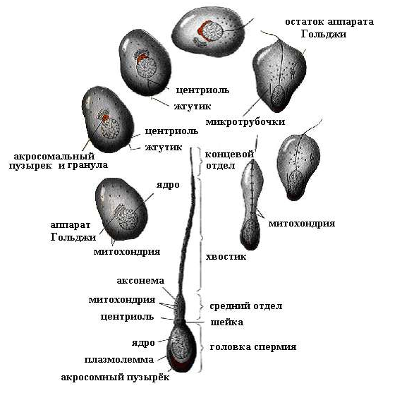
В свою очередь, в головке выделяют акросомальную и постакросомальную зоны. Хвост состоит из промежуточного, главного и концевого (дистального) отделов. Акросома имеет вид шапочки, охватывающей переднюю часть ядра. Внутри нее заключена акросомная гранула, являющаяся высокоспециализированной лизосомой. Акросома вместе с примыкающим к ней периакросомным материалом составляет акросомный комплекс, который играет важную роль при проникновении спермия в яйцеклетку. В акросоме содержится группа ферментов, играющая важнейшую роль при оплодотворении: акрозин, пене- 60 60 траза, гиалуронидаза, кислая фосфатаза и др. Кроме того, акросома содержит белок биндин, который при оплодотворении способствует связыванию головки спермия с блестящей оболочкой ооцита. В цитоплазме головки спермия элементы в виде плотных слоев филаментов образуют перинуклеарную капсулу цитоскелета, стабилизирующего структуру головки.
Ядро, занимающее большую часть головки, содержит гаплоидныи набор хромосом. Хроматин ядра чрезвычайно упорядоченно спирализован и метаболически неактивен. РНК в ядре отсутствует. К головке примыкает средняя часть с двумя, реже одной, центриолями. Одна центриоль лежит в углублении ядра, а вторая располагается каудальнее (ближе к хвосту), в основании жгутика. У некоторых видов в процессе формирования сперматозоида одна центриоль исчезает. У большинства насекомых в ходе сперматогенеза дегенерируют обе центриоли. В среднем (промежуточном) отделе вокруг дистальной центриоли и начального отдела располагается в виде спирали цепочка митохондрий (4-10 и более), особенно длинная (до 300 витков) у грызунов. Митохондрии генерируют энергию для движения спермия, а также содержат необходимый для этого запас макромолекул. Жгутики сперматозоидов имеют такое же строение, как жгутики и реснички Protozoa и Metazoa. Структурная организация этих органоидов клеточной локомоции удивительно однообразна и очередной раз свидетельствует о единстве животного царства. От дистальной центриоли отходит осевая нить (аксонема), содержащая пучок фибрилл. Расположение фибрилл обычное - пара центральных одиночных фибрилл окружена кольцом из девяти двойных фибрилл (9+2). В редких случаях встречаются другие вариации фибриллярного комплекса: в частности, с увеличенным числом центральных фибрилл (тип 9+3 у двукрылых; 9+7 - у ручейников), или, напротив, уменьшенным (тип 9+1 у плоских червей; 9+0 у поденок и некоторых рыб). В спермиях некоторых насекомых, пресмыкающихся, птиц, млекопитающих развивается еще одно наружное кольцо из девяти более грубых фибрилл. Снаружи фибриллярный комплекс окружен слоем цитоплазмы, окруженной мембраной, которая иногда образует гребневидные выросты или ундулирующую структуру. Сокращение осевого комплекса обеспечивает биение жгутика и перемещение сперматозоида (у плацентарных млекопитающих со скоростью порядка 2-4 мм в минуту).

